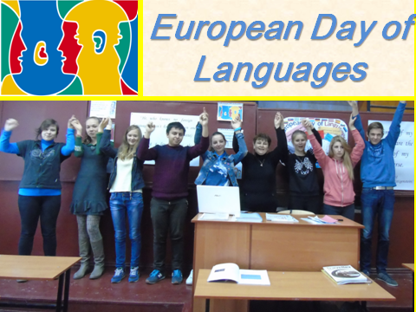
МАЙСТЕР-КЛАС
жовтень 2015 р.
ВЧИТЕЛЬ: Ковтунець А.М.
кваліфікаційна категорія «спеціаліст вищої категорії»
Тема: “European Day of Languages”
Нестандартиний урок з англійської мови за участю учнів 9б, 10а, 10б класів
Мета: виховання патріотизму, поваги до європейських цінностей (мов, традицій, стилю життя тощо); мотивація учнів до вивчення іноземної мови; використання ІКТ у навчально-виховному процесі.

МАЙСТЕР-КЛАС
жовтень 2015 р.
ВЧИТЕЛЬ: Левицька О.В.
кваліфікаційна категорія «спеціаліст вищої категорії»
Тема: “International Day of Peace”
Нестандартиний урок з англійської мови за участю учнів 3а, 3б класів
Мета: виховання почуття патріотизму та толерантного ставлення до інших культур засобами англійської мови та основними видами мовленнєвої діяльності.

